Rejet d’une demande de paiement par l’AC

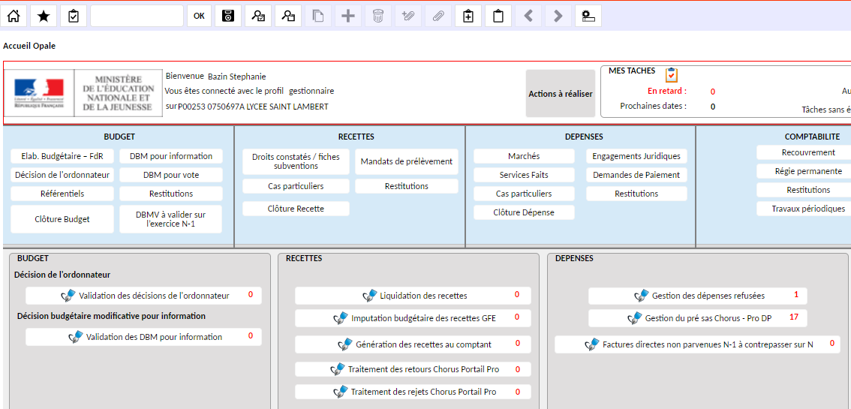

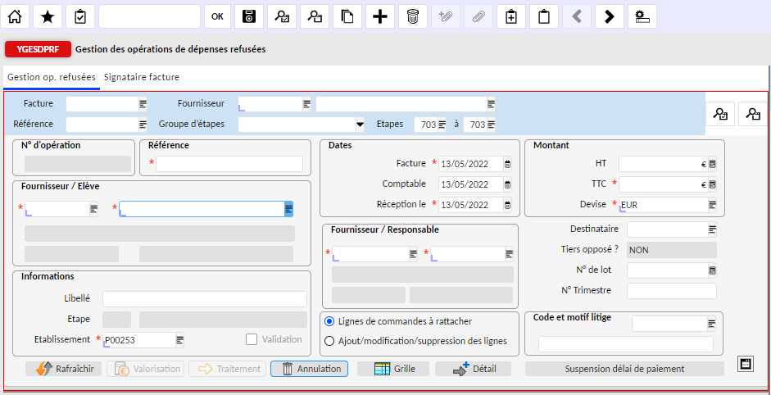

Etape 703 : DP refusée par AC

Il faut cliquer sur « rechercher » pour que s’affiche la DP rejetée et la traiter.

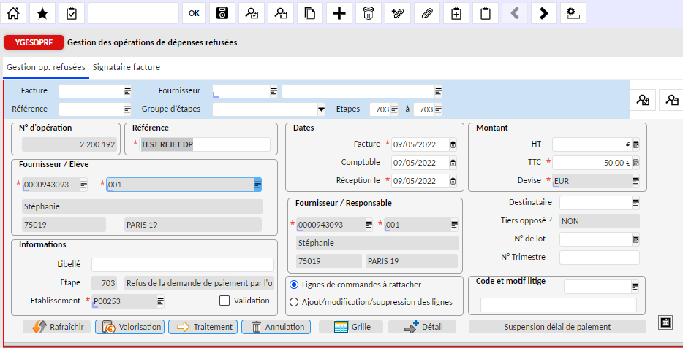

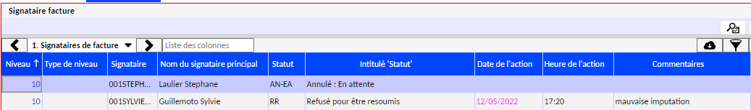

On modifie les informations souhaitées sauf le tiers selon le motif de rejet + « valorisation » + « traitement »

Ordonnateur valide ensuite la nouvelle demande de paiement.

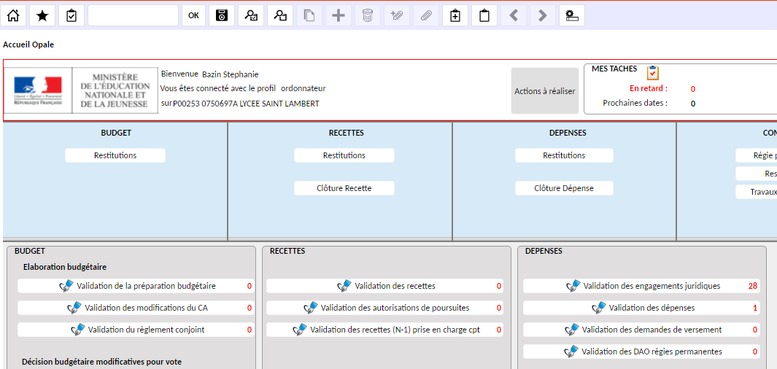

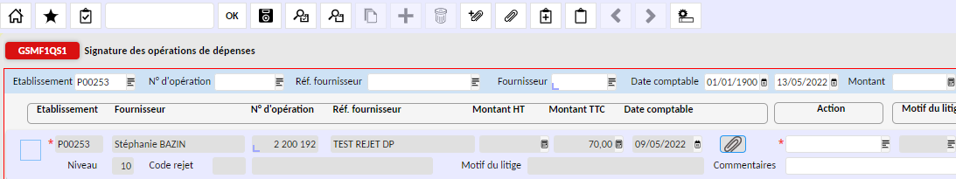

Prise en charge par le comptable.

